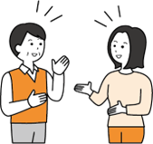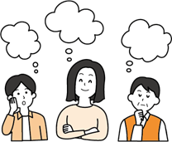背景パターン

AI によって生成されたコンテンツは間違っている可能性があります。

性別や年齢、障がいの有無、価値観など、

様々な違いのある人々と “地域で共に生きる

（地域共生）” とは、どういうことでしょうか。

これからの人生で自分が何を大切に生きて

いくのか、一緒に考えてみませんか？

**※二次元コードや**

**イラストの**

**挿入も可能**

**“地域共生社会”を目指して**

□□□□○□□□□■□□□□○□□□□■

□□□□○□□□□■□□□□○□□□□■

□□□□○□□□□■□□□□○□□□□■

0000-00-0000

**TEL**

**Email**

**主催**

**協力**

**問い合わせ先**

□□□□○□□□□■□□□□○□□□□■

**会場地図**

**申込方法**

**対　象**

**日　時**

**場　所**

□□□□○□□□□■□□□□○

□□□□■□□□□○□□□□■

□□□□○□□□□■□□□□○

□□□□■□□□□○□□□□■

□□□□○□□□□■□□□□○

□□□□■

□□□□○□□□□■□□□□○

□□□□■

**申込方法**

20●年●月●日（●）

●時～●時

**ともいき研修**